Задание 6.
В ходе выполнения задания я подключила форму авторизации к реальному backend API.
Я изучила Swagger API и выяснила, что для входа нужно отправить POST-запрос на /api/auth/sign-in с логином и паролем. Установила библиотеку axios для работы с HTTP-запросами.
В файле docker-compose.yml бэкенда я добавила адрес своего фронтенда (http://localhost:3000) в переменную CORS_ALLOWED_ORIGINS и перезапустила контейнеры. Это разрешило браузеру отправлять запросы на сервер.
Создала класс AuthService, который настраивает клиент Axios (с базовым URL и таймаутом) и содержит метод signIn. Этот метод проверяет, что поля не пустые, и отправляет POST-запрос на сервер.
Я создала интерфейсы ApiResponse<T> (общая структура ответа сервера) и AuthResponse (структура данных внутри поля value с токенами и данными пользователя).
В AuthForm.tsx я добавила сигнал authResponse для хранения ответа от сервера. При успешном входе токены выводятся на страницу (временно, для проверки).
С помощью библиотеки @kobalte/core я добавила всплывающие уведомления:
- При успешном входе появляется зеленое уведомление «Вход выполнен».
- При ошибке (неверный пароль или недоступность сервера) появляется уведомление «Не удалось выполнить вход» с просьбой проверить данные.
При вводе тестовых данных (admin / admin12345) появляется уведомление об успехе и выводятся токены. При вводе неверного пароля появляется уведомление об ошибке. Всё работает корректно.
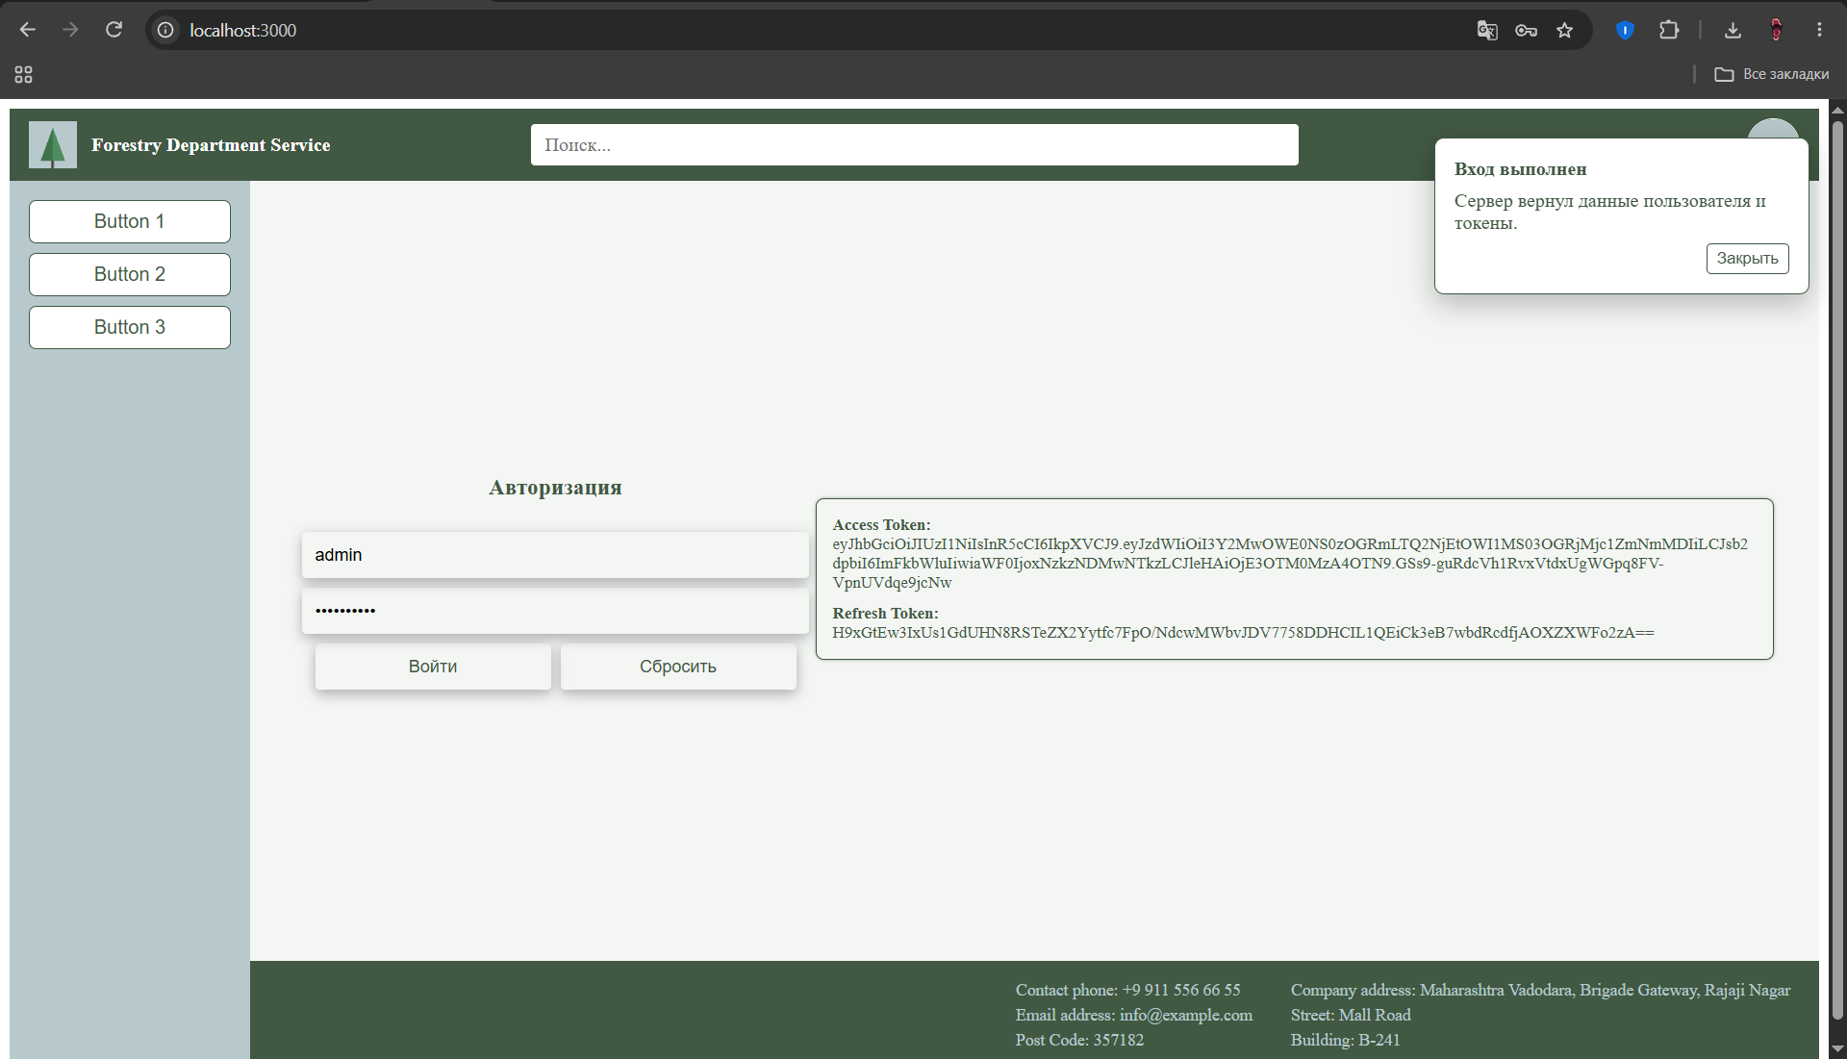
Рисунок 1 – Успешный вход
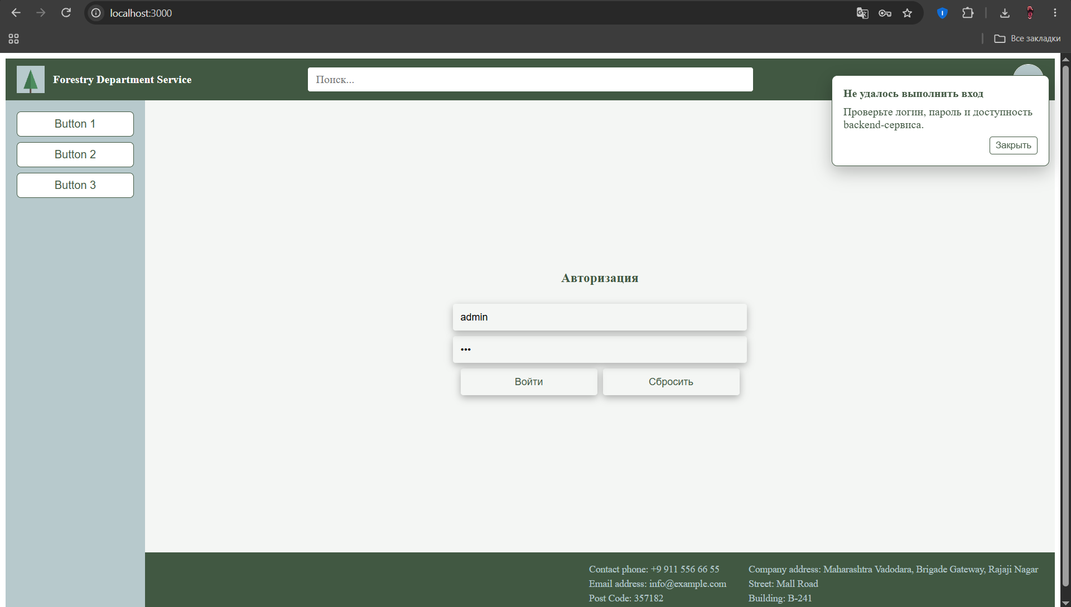
Рисунок 2 – Ошибка входа

